Plan Van Aanpak (PVA) Project Nespresso

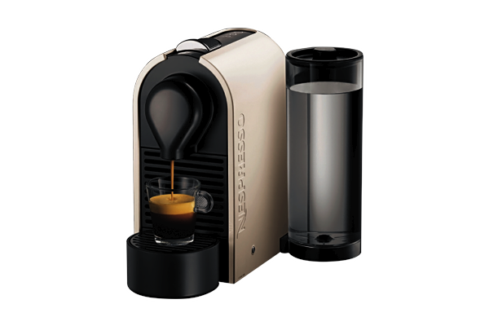

Daan Straub
MTD2A4
Achtergronden van het project
Vanuit mijn opdrachtgever heb ik de opdracht gekregen om een koffiezetapparaat te ontwerpen met een speciale vormgeving en een egale uitstraling.
Deze keuze komt vanuit de opdracht van mijn opdrachtgever en een eigen ingeving aan dit project. Dit betekent dat het product naar eigen zin gemaakt mag worden. Alleen het ontwerp moet duidelijk herkend worden in het uiteindelijke product.
Dit project kan gemaakt worden in de komende schoolperiode. Hiervoor mogen wij gebruik maken van de ruimte van school, overigens ook de apparatuur van school.

De 5 W’s
- Wie heeft het probleem?
  - Koffiedrinkers
- Wat is het probleem?
  - Geen koffie zet apparaat naar wens van klant
- Wanneer is het probleem?
  - In het heden
- Waar is het probleem?
  - Bij het summa college
- Waarom is het probleem?
  - Door wensen opdracht gever

Eenduidige probleemstelling

- Hoe ontwerp ik een koffiezetapparaat voor mijn doelgroep met verschillende ideeën over een ‘mooi’ en handig koffiezetapparaat?
  - Hoe maak het koffiezetapparaat eenvoudig?
  - Hoe zorg ik dat de koffie kuipjes worden opgevangen?
  - Hoe zorg ik dat er verschillende kopjes onder mijn koffiezetapparaat kunnen staan?
  - Hoe geef ik het koffiezetapparaat een aantrekkelijke uitstraling?

- Randvoorwaarden
- Materialen
  - Laptop

- Middelen
  - Tijd
  - Solid Works
  - Koffiezetapparaat
  - Koffiezetapparaat onderdelen
  - Laptop programma’s
  - Itslearning
  - Blog

- Kennis
  - Informatie over koffiezetapparaten
  - Hulp van docenten
  - Internet
  - Materialenkennis

Punten die naar voren moeten komen in het verslag

Keuze materialen en onderdelen
- Materialenkeuze
- Onderdeelkeuze

Maken van een tekeningpakket
- Werktekeningen
- Cad tekeningen via Solid Works
- Werktekeningenpakket

Organisatie van mensen en middelen
- Overlegmomenten

Begeleidt productieproces
- Bijhouden voortgang op blog en in verslag en itslearning

Bewaken begroting
- Op de hoogte houden van de leidinggevende of werkvoorbereiding van meer- en minderwerk

Uitvoeren kwaliteitscontroles
- Compleet gedocumenteerd projectverloop
  - Alle ontwerpkeuzes zijn op logische wijze terug te vinden

Opleveren van werk
- Volledige documentatie van het ontwerptraject in pdf-vorm (blogsite of verslag)
- Er wordt met regelmaat het ontwerp afgestemd met de begeleider, en voert zo nodig aanpassingen aan zodat het ontwerp aansluit bij de eisen en wensen van de opdrachtgever

Op te leveren product
- PVA
- Planning
- (uiteindelijke ontwerp schets)
- CAD model voor eerste opzet
- Definitief CAD model
- Materiaal en onderdeelkeuze
- Productietechniek keuze
- DFM
- CAD tekeningen
- Werktekeningenpakket
- DFA
- FMEA 1&2
- Verbetervoorstellen
- Gebruiksaanwijzing
- Onderhoudsrapport

Afbakeningen en risico’s

Risico’s:
- Solid Works (twijfel aan mijn eigen vaardigheden)
- Planning naleven

Kwaliteit

- PVA
  - Een word document met alle benodigde onderdelen
- Planning
  - Strokenplanning op excel
- (uiteindelijke ontwerpschets)
  - Een isometrische schets op A3
- CAD model voor eerste opzet
  - Solidworks bestand met model
- Definitief CAD model
  - Solidworks bestand met model
- Materiaal en onderdeelekeuze
  - een word document met de benodigde onderdelen
- Productietechniek keuze
  - een word document met de benodigde onderdelen
- DFM
  - een word document met de benodigde onderdelen
- CAD tekeningen
  - Een Solidworks bestand met het uiteindelijke ontwerp
- Werktekeningenpakket
  - Een Solidworks bestand met de benodigde tekeningen
- DFA
  - een word document met de benodigde onderdelen
- FMEA 1&2
  - 2 word documenten met totaal ingevulde FMEA’s
- Verbetervoorstellen
  - In word gedocumenteerde verbetervoorstellen vanuit docenten
- Gebruiksaanwijzing
  - een word document met de benodigde onderdelen
- Onderhoudsrapport
  - een word document met de benodigde onderdelen

